Vilniaus r. Mickūnų gimnazija
Šok į tėvų klumpes!
Birželio 7 dieną Mickūnų gimnazijos bendruomenė vyko į Strigailiškio kaimą, kur dalyvavo šakočio kepimo procese, susipažino su šakočio kepimo paslaptimis ir istorija bei ragavo šio gardaus kulinarinio gaminio. Taip pat turėjo galimybę pradžiuginti artimuosius ir atvežti jiems lauktuvių – skaniųjų šakočių.
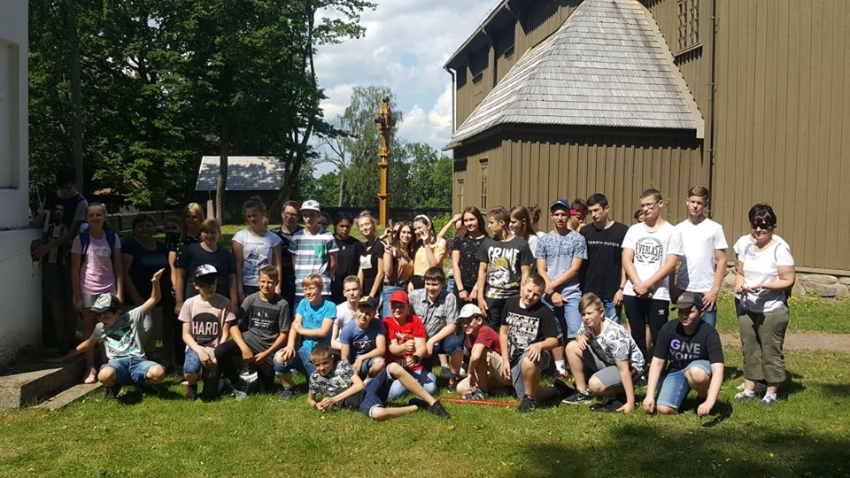
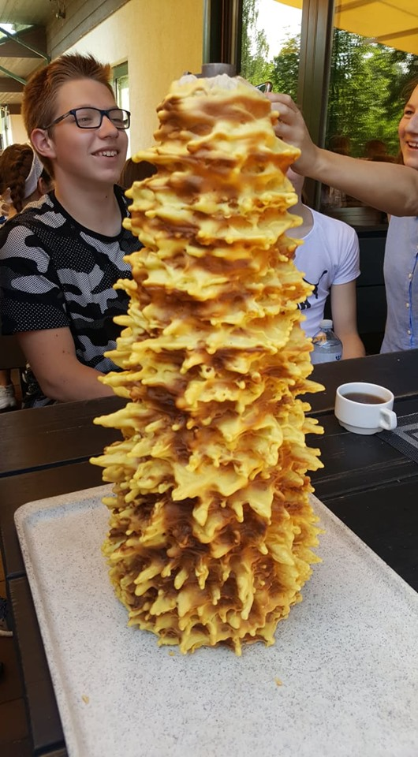
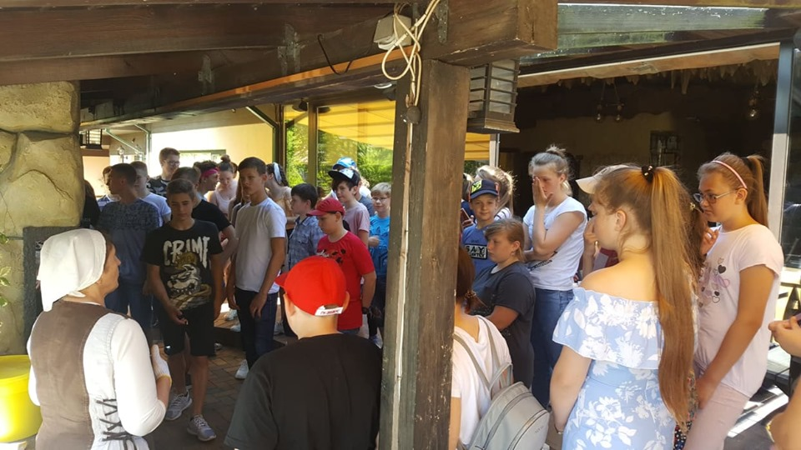
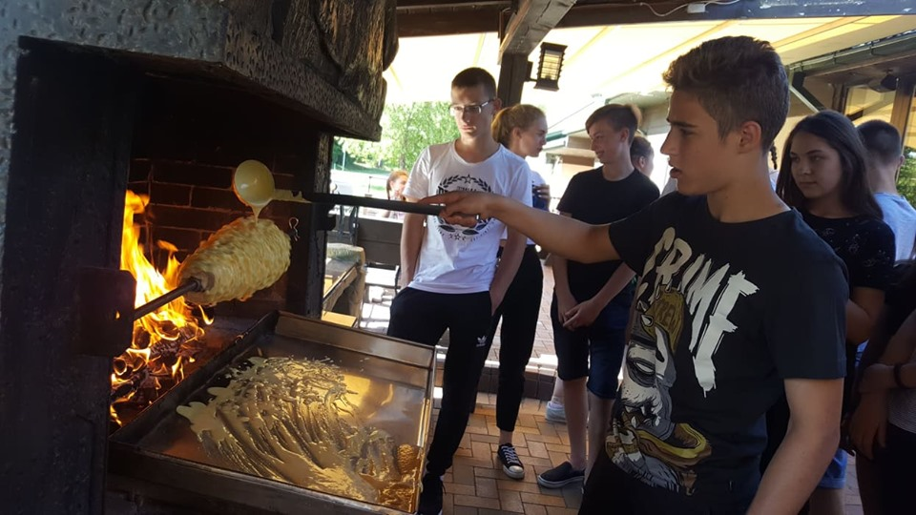

Kitoje dienos pusėje apsilankėme Stripeikių bitininkystės muziejuje, kuriame išvydome įvairiausių senovinių avilių, bitininkystės įrankių, sužinojome apie bičių produktus, susipažinome su bitininkystės istorija Lietuvoje. Matėmė įvairių rūšių avilius (kelminiai, gulstieji, statieji, figūriniai ir kt.), bitininkavimo įrankius. Sužinojome, kokiu būdu drevininkai apsaugodavo bites nuo meškų, kurių senais laikais miškuose buvo gausu.
